แพลตฟอร์มแบบประเมินวัฒนธรรมความปลอดภัยภายในองค์กร
Safety Culture Maturity Survey Platform

ธันวา ชัยรัตนานนท์ ¹, อรรถวิท ชังคมานนท์¹, ก่องกาญจน์ ดุลยไชย¹ และ สมนึก สินธุปวน^{1*}
¹สาขาวิทยาการคอมพิวเตอร์ คณะวิทยาศาสตร์ มหาวิทยาลัยแม่โจ้ 50290 ประเทศไทย

Tunwa Chairattananon¹, Attawit Changkamanon​¹, Kongkarn Dullayachai​¹และ
Somnuek Sinthupuan^{1*}
¹Computer Science Department, Faculty of Science, Maejo University
*Corresponding author: somnuk@mju.ac.th

Abstract
This project aims to address the limitations of traditional safety assessments by developing a "Safety Culture Maturity Survey Platform" as a digital tool to systematically elevate organizational safety standards. The platform is developed as a modern web application using Vue.js for the frontend, Express.js for the backend, and MySQL for the database. Significantly, the HEART (Human Error Assessment and Reduction Technique) theory is integrated into the analysis algorithm to assess human error risks.
For system performance measurement, testing was conducted with a sample group from 3 companies. The results demonstrated that the platform is capable of rapid data collection and processing outputs into data visualizations reflecting safety culture maturity. The current average scores of the three companies ranged from 2.33 to 2.42 (Calculative level), with future expectations at 3.63 to 3.65 (Proactive level). The overall assessment results are shown in Figure A. This enables executives to accurately identify safety strengths and formulate effective improvement strategies based on data-driven insights.

Keywords: Safety Culture Platform, Safety Culture, HEART Theory

บทคัดย่อ
โครงงานนี้จัดทำขึ้นเพื่อแก้ปัญหาความล่าช้าและข้อจำกัดในการวิเคราะห์ผลของการประเมินความปลอดภัยแบบเดิม โดยมีวัตถุประสงค์เพื่อพัฒนา "แพลตฟอร์มแบบประเมินวัฒนธรรมความปลอดภัยภายในองค์กร" (Safety Culture Maturity Survey Platform) ให้เป็นเครื่องมือดิจิทัลที่ช่วยยกระดับมาตรฐานความปลอดภัยอย่างเป็นระบบ การดำเนินงานได้ประยุกต์ใช้เทคโนโลยีเว็บแอปพลิเคชันที่ทันสมัย โดยพัฒนาส่วนติดต่อผู้ใช้งานด้วย Vue.js และส่วนประมวลผลด้วย Express.js ร่วมกับฐานข้อมูล MySQL อีกทั้งได้นำทฤษฎี HEART (Human Error Assessment and Reduction Technique) มาบูรณาการเข้ากับอัลกอริทึมการวิเคราะห์เพื่อประเมินความเสี่ยงจากความผิดพลาดของมนุษย์
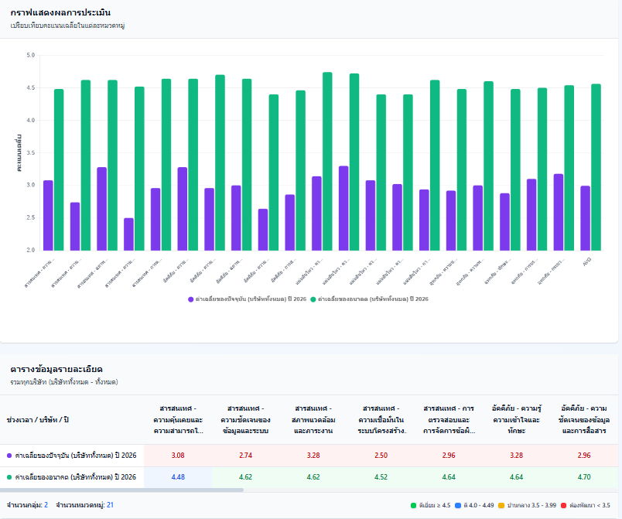
ในการวัดประสิทธิภาพระบบ ได้ทำการทดสอบกับกลุ่มตัวอย่างผู้ใช้งานจริงจาก 3 บริษัท ผลการทดสอบพบว่า แพลตฟอร์มสามารถรวบรวมข้อมูลพนักงานได้รวดเร็ว และประมวลผลลัพธ์ออกมาในรูปแบบกราฟ (Data Visualization) ที่สะท้อนระดับวุฒิภาวะด้านความปลอดภัยได้อย่างชัดเจน โดยพบว่าคะแนนเฉลี่ยปัจจุบันของทั้ง 3 บริษัทอยู่ในช่วง 2.33 - 2.42 (ระดับ Calculative) และมีความคาดหวังในอนาคตที่ระดับ 3.63 - 3.65 (ระดับ Proactive) ภาพรวมผลการประเมินแสดงดังรูปที่ ก. ซึ่งระบบนี้ช่วยสนับสนุนให้ผู้บริหารสามารถระบุจุดแข็งและแนวทางปรับปรุงนโยบายความปลอดภัยได้อย่างแม่นยำและมีประสิทธิภาพ
รูปที่ ก. ภาพรวมผลการวัดประสิทธิภาพระดับวัฒนธรรมความปลอดภัยของกลุ่มตัวอย่าง 3 บริษัท

คำสำคัญ: แพลตฟอร์มความปลอดภัย, วัฒนธรรมความปลอดภัย, ทฤษฎี HEART

1.บทนำ
ปัจจุบันการสร้างวัฒนธรรมความปลอดภัยที่เข้มแข็งถือเป็นหัวใจสำคัญขององค์กรที่ยั่งยืน แต่จากการศึกษาพบว่ากระบวนการประเมินเดิมที่ใช้เอกสารหรือแพลตฟอร์มทั่วไป (เช่น Google Forms) มักประสบปัญหาความล่าช้า ข้อมูลสูญหาย และ ไม่สามารถวิเคราะห์ข้อมูลเชิงลึก หรือเปรียบเทียบระหว่างหน่วยงานได้อย่างละเอียด
คณะผู้จัดทำจึงได้พัฒนา "แพลตฟอร์มแบบประเมินวัฒนธรรมความปลอดภัยภายในองค์กร" (Safety Culture Maturity Survey Platform) ขึ้น เพื่อทดแทนกระบวนการเดิม โดยมุ่งเน้นการพัฒนาระบบที่สามารถจัดเก็บและประมวลผลข้อมูลได้อย่างมีประสิทธิภาพ รองรับการติดตามสถานะแบบเรียลไทม์ และนำ ทฤษฎี HEART มาช่วยในการวิเคราะห์ผล เพื่อให้องค์กรสามารถกำหนดแนวทางป้องกันอุบัติเหตุได้อย่างแม่นยำและเป็นรูปธรรม

2. วัตถุประสงค์
1. เพื่อพัฒนาแพลตฟอร์มดิจิทัลสำหรับใช้เป็นเครื่องมือในการกำหนดกระบวนการประเมินระดับวัฒนธรรมความปลอดภัยขององค์กรให้มีความชัดเจนและเป็นระบบ
2. เพื่อนำทฤษฎี HEART (Human Error Assessment and Reduction Technique) มาประยุกต์ใช้ในการวิเคราะห์ผลการประเมิน
3. เพื่อสร้างความเข้าใจที่ถูกต้องเกี่ยวกับการประเมินและการสร้างวัฒนธรรมความปลอดภัยให้แก่บุคลากรภายในองค์กร
4. เพื่อกำหนดแนวทางการดำเนินงานและพัฒนาประสิทธิภาพด้านความปลอดภัยให้สอดคล้องกับกรอบการดำเนินงาน (Framework) ที่บริษัทฯ ได้พัฒนาขึ้น
5. เพื่อใช้ระบบนี้เป็นต้นแบบสำคัญสำหรับการจัดทำคู่มือการบริหารจัดการ และการสร้างวัฒนธรรมความปลอดภัยขององค์กรอย่างยั่งยืน

3.ทฤษฎีและงานวิจัยที่เกี่ยวข้อง
ในการพัฒนาแพลตฟอร์มแบบประเมินวัฒนธรรมความปลอดภัยภายในองค์กร (Safety Culture Maturity Survey Platform) คณะผู้จัดทำได้ศึกษาทฤษฎี หลักการ และงานวิจัยที่เกี่ยวข้อง เพื่อใช้เป็นแนวทางในการออกแบบและพัฒนาระบบ
3.1 แนวคิดเกี่ยวกับวัฒนธรรมความปลอดภัย
วัฒนธรรมความปลอดภัย หมายถึง ผลรวมของค่านิยม ทัศนคติ การรับรู้ สมรรถนะ และรูปแบบพฤติกรรมของบุคคลและกลุ่มคนที่กำหนดความมุ่งมั่น สไตล์ และความเชี่ยวชาญในการจัดการด้านสุขภาพและความปลอดภัยขององค์กร (Health and Safety Commission, 1993)
- ความสำคัญ: การมีวัฒนธรรมความปลอดภัยที่ดีจะช่วยลดอัตราการเกิดอุบัติเหตุ และเพิ่มประสิทธิภาพในการปฏิบัติงาน
- องค์ประกอบการวัดระดับ: อ้างอิงเกณฑ์จาก IAEA (International Atomic Energy Agency) และกรมสวัสดิการและคุ้มครองแรงงาน ซึ่งแบ่งระดับวุฒิภาวะความปลอดภัยออกเป็นระดับต่างๆ ตั้งแต่ขั้นพื้นฐานไปจนถึงขั้นปรับปรุงอย่างต่อเนื่อง

3.2 ทฤษฎีการประเมินความผิดพลาดของมนุษย์ (HEART Theory)
โครงงานนี้ได้นำเทคนิค HEART (Human Error Assessment and Reduction Technique) ซึ่งพัฒนาโดย Williams (1985) มาเป็นหัวใจสำคัญของอัลกอริทึม โดยมีหลักการคำนวณความน่าจะเป็นที่จะเกิดความผิดพลาดของมนุษย์ (Human Error Probability - HEP) ดังสมการ:
$$HEP=GTT ×\left[\prod_{i=1}^{n}{\left(\left({EPC}_{i}-1\right)×{AP}_{i}\right)+1}\right]$$

โดยที่:
- GTT (Generic Task Unreliability): ค่าความไม่น่าเชื่อถือพื้นฐานของงาน
- EPC (Error Promoting Conditions): ปัจจัยที่ส่งเสริมให้เกิดความผิดพลาด (เช่น ความเร่งรีบ, สภาพแวดล้อมไม่ดี)
- AP (Assessed Proportion): สัดส่วนการประเมินผลกระทบ (ค่าระหว่าง 0 ถึง 1)
ระบบจะนำคำตอบจากแบบสอบถามของผู้ใช้งาน มาเทียบค่ากับปัจจัย EPCs เหล่านี้เพื่อคำนวณออกมาเป็นระดับความเสี่ยงด้านความปลอดภัยของแต่ละแผนก

  - ทฤษฎีทางคณิตศาสตร์สำหรับการแสดงผลแบบ Radar Chart
ในการวิเคราะห์และแสดงผลแบบประเมินวัฒนธรรมความปลอดภัยแบบหลายมิติ (Multidimensional Assessment) โครงงานนี้ได้นำหลักการทางคณิตศาสตร์ของ Radar Chart มาใช้ประมวลผลเพื่อแสดงภาพรวมขององค์กรในรูปแบบพิกัดเชิงขั้ว (Polar Coordinates) โดยมีสมการที่เกี่ยวข้องในการคำนวณ
    - การหาค่าเฉลี่ยเลขคณิต (Arithmetic Mean)
ค่าที่แสดงบน Radar Chart คือค่าเฉลี่ยของคะแนนในแต่ละหมวดหมู่ ($κ$) ณ ช่วงเวลาประเมิน ($τ$) คำนวณได้จากสมการ:
$$x_{k,t}=\frac{\sum_{i=1}^{n_{k}}{s_{i,k,t}}}{n_{k}}$$

โดยที่:
- k = 1, 2, ..., K แทนหมวดหมู่หรือมิติของการประเมิน
- t $∈$ {current, future} แทนช่วงเวลาการประเมิน
- n_{k} แทนจำนวนผู้ตอบแบบประเมินในหมวด k
- s_{i,k,t} แทนคะแนนของผู้ตอบคนที่ i ในหมวด k ณ เวลา t

    - การคำนวณพิกัดเชิงขั้ว (Polar Coordinates)
เพื่อนำค่าเฉลี่ยไปพล็อตลงบนกราฟเรดาร์ ระบบจะคำนวณมุม ($θ_{k}$)และรัศมี (r_{k,t})
$$θ_{k}=\frac{2π(k-1)}{k}$$

$$r_{k,t}=x_{k,t}$$

และสามารถแปลงเป็นพิกัดคาร์ทีเซียน (Cartesian) เพื่อการแสดงผลบนหน้าจอ ได้ตามสมการ :
$$X_{k,t}=x_{k,t}cos⁡(θ_{k})$$

$$Y_{k,t}= x_{k,t}sin⁡(θ_{k})$$

    - การวิเคราะห์ช่องว่างความเสี่ยง (Gap Analysis)
การประเมินความแตกต่างระหว่างระดับความปลอดภัยในปัจจุบันกับระดับที่คาดหวังในอนาคต คำนวณจาก:
$${Gap}_{k}=x_{k,future}-x_{k,current}$$

    - การปรับสเกลเป็นเปอร์เซ็นต์ (Normalization)
เนื่องจากแบบประเมินใช้เกณฑ์ Likert Scale ที่มีคะแนนเต็ม 5 คะแนน ระบบจึงทำการแปลงค่าให้อยู่ในรูปแบบเปอร์เซ็นต์เพื่อให้ผู้บริหารเข้าใจง่ายขึ้น ดังสมการ:
$${Index}_{k}=(\frac{x_{k}}{5})×100$$

3.4 เทคโนโลยีที่ใช้ในการพัฒนาระบบ
- Vue.js (Frontend): เฟรมเวิร์ก JavaScript สำหรับพัฒนาส่วนติดต่อผู้ใช้งานที่มีความทันสมัย ตอบสนองได้รวดเร็ว (Reactive) และรองรับการแสดงผลบนอุปกรณ์ที่หลากหลาย
- Express.js (Backend): เว็บเฟรมเวิร์กสำหรับ Node.js ใช้ในการสร้าง API เพื่อจัดการรับส่งข้อมูลระหว่างหน้าเว็บไซต์และฐานข้อมูล มีความเร็วสูงและจัดการการเชื่อมต่อจำนวนมากได้ดี
- MySQL & Prisma (Database): ระบบฐานข้อมูลเชิงสัมพันธ์ที่ใช้จัดเก็บข้อมูลพนักงานและผลการประเมิน โดยใช้ Prisma ORM ในการจัดการโครงสร้างข้อมูลเพื่อลดความผิดพลาดในการเขียนคำสั่ง SQL
- Docker (Deployment): เทคโนโลยีคอนเทนเนอร์ที่ใช้จำลองสภาพแวดล้อมของเซิร์ฟเวอร์ ทำให้สามารถติดตั้งและย้ายระบบไปรันบนเครื่องต่างๆ ได้สะดวกและทำงานได้เหมือนกันทุกที่

3.5 ทฤษฎีและงานวิจัยที่เกี่ยวข้อง
- Safety Culture Maturity Model: อ้างอิงแนวคิดการแบ่งระดับความปลอดภัย 5 ขั้นของ Hudson (2007) เพื่อใช้เป็นเกณฑ์ในการวัดผล
- HEART Theory: ประยุกต์ใช้เทคนิคของ Williams (1985) ในการสร้างอัลกอริทึมคำนวณค่าความเสี่ยงจากความผิดพลาดของมนุษย์ (Human Error)
- Web-based Assessment: พัฒนาระบบเพื่อแก้ปัญหาความล่าช้าของแบบสอบถามกระดาษ โดยรองรับการประมวลผลผลลัพธ์แบบ Real-time และแสดงผลผ่าน Dashboard
3.6 สรุปกรอบแนวคิดของโครงงาน
จากการศึกษาทฤษฎีและงานวิจัยที่เกี่ยวข้อง คณะผู้จัดทำได้กำหนดกรอบแนวคิดในการพัฒนา "แพลตฟอร์มแบบประเมินวัฒนธรรมความปลอดภัยภายในองค์กร" โดยการบูรณาการองค์ความรู้ 3 ด้านเข้าด้วยกัน ได้แก่
- ด้านการวัดผล: ใช้เกณฑ์ระดับวุฒิภาวะความปลอดภัย (Safety Culture Maturity Model) ของ Hudson (2007) เป็นมาตรฐานในการจัดระดับคะแนน
- ด้านการวิเคราะห์: ประยุกต์ใช้ทฤษฎี HEART (Williams, 1985) เพื่อสร้างอัลกอริทึมในการคำนวณความเสี่ยงจากความผิดพลาดของมนุษย์ (Human Error)
- ด้านเทคโนโลยี: พัฒนาระบบในรูปแบบ Web Application ด้วยสถาปัตยกรรม Vue.js และ Node.js เพื่อแก้ปัญหาความล่าช้าของระบบเอกสารเดิม
โดยกรอบแนวคิดดังกล่าวถูกนำมาออกแบบเป็นฟังก์ชันการทำงานหลักของระบบ เพื่อให้สามารถประเมินผลและแสดงภาพรวมความปลอดภัยขององค์กรได้อย่างมีประสิทธิภาพ

4. วิธีการดำเนินงาน

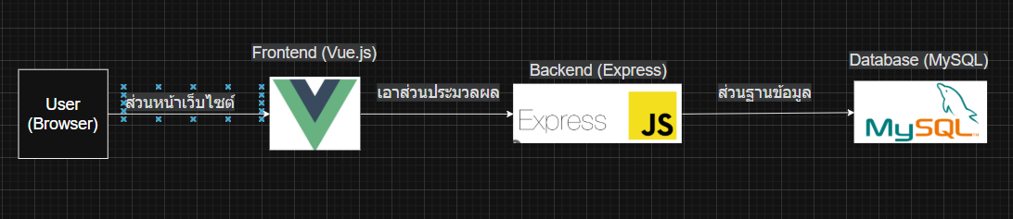
4.1. สถาปัตยกรรมระบบ ระบบถูกออกแบบภายใต้สถาปัตยกรรมแบบ Client-Server โดยแบ่งการทำงานเป็น 3 ส่วนหลัก ได้แก่ ส่วนหน้าเว็บ (Client Side), ส่วนประมวลผล (Server Side) และส่วนฐานข้อมูล (Database)
รูปที่ 1 สถาปัตยกรรมของระบบแพลตฟอร์มประเมินวัฒนธรรมความปลอดภัย

4.2. การออกแบบระบบ
ในการพัฒนาระบบ แพลตฟอร์มแบบประเมินวัฒนธรรมความปลอดภัย คณะผู้จัดทำได้ใช้เครื่องมือ UML ในการวิเคราะห์และออกแบบระบบ เพื่อให้เห็นภาพรวมของฟังก์ชันการทำงานและลำดับขั้นตอนการประมวลผล

4.1.1 ยูสเคสไดอะแกรม (Use Case Diagram)
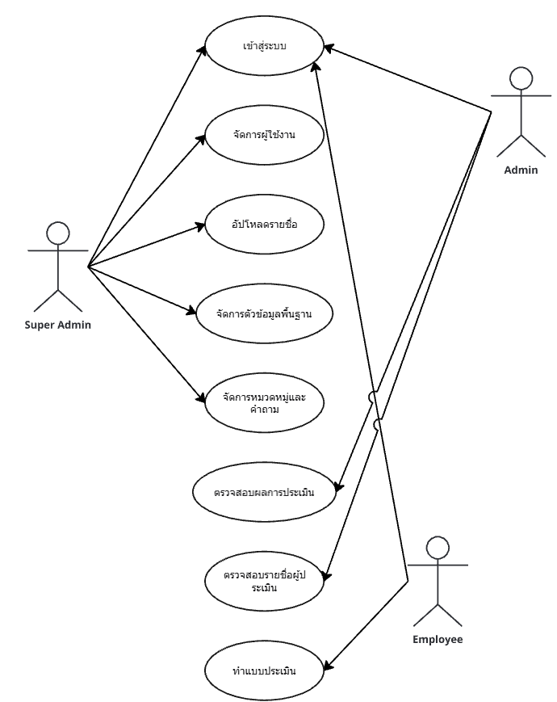
ยูสเคสไดอะแกรมแสดงให้เห็นถึงปฏิสัมพันธ์ระหว่างผู้ใช้งาน (Actors) กับระบบ โดยแบ่งกลุ่มผู้ใช้งานออกเป็น 3 บทบาทหลัก
รูปที่ 2 ยูสเคสไดอะแกรม (Use Case Diagram) ของระบบแพลตฟอร์มประเมินความปลอดภัย

คำอธิบายการทำงานของ Use Case:
- ผู้ประเมิน (User): สามารถเข้าสู่ระบบ (Login) เพื่อดำเนินการทำแบบประเมินความปลอดภัย โดยระบบจะทำการบันทึกแบบร่างอัตโนมัติ
- เจ้าหน้าที่ดูผลประเมิน(Admin): สามารถเข้าสู่ระบบเพื่อเรียกดูแดชบอร์ดสรุปผลการประเมิน (Dashboard) ของบริษัทตนเอง และติดตามสถานะการทำแบบประเมินของพนักงานได้และสามารถดูสถานะความคืบหน้าของตนเองได้
- ผู้ดูแลระบบสูงสุด (Super Admin): มีสิทธิ์ในการจัดการระบบทั้งหมด รวมถึงการนำเข้าข้อมูลรายชื่อพนักงานผ่านไฟล์ Excel ,จัดการชุดคำถาม-หมวดหมู่

4.1.2 ซีเควนซ์ไดอะแกรม (Sequence Diagram) ซีเควนซ์ไดอะแกรมแสดงลำดับขั้นตอนการทำงาน (Workflow) และการรับส่งข้อมูลระหว่างส่วนต่างๆ ของระบบ
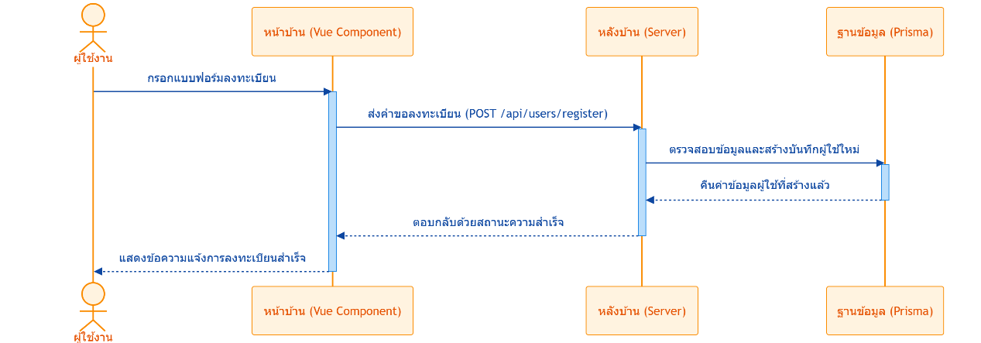
1. ไดแกรมลำดับ ลำดับการลงทะเบียนผู้ใช้งาน (User Registration Flow)
รูปที่ 3 ไดแกรมลำดับ ลำดับการลงทะเบียนผู้ใช้งาน

ไดแกรมนี้แสดงลำดับขั้นตอนของการลงทะเบียนผู้ใช้งานในระบบ โดยเริ่มจากผู้ใช้งานกรอกข้อมูลในแบบฟอร์ม จากนั้นข้อมูลจะถูกส่งไปยังเซิร์ฟเวอร์เพื่อประมวลผลและบันทึกในฐานข้อมูล ก่อนจะมีการตอบกลับไปยังผู้ใช้งานว่าการลงทะเบียนเสร็จสมบูรณ์
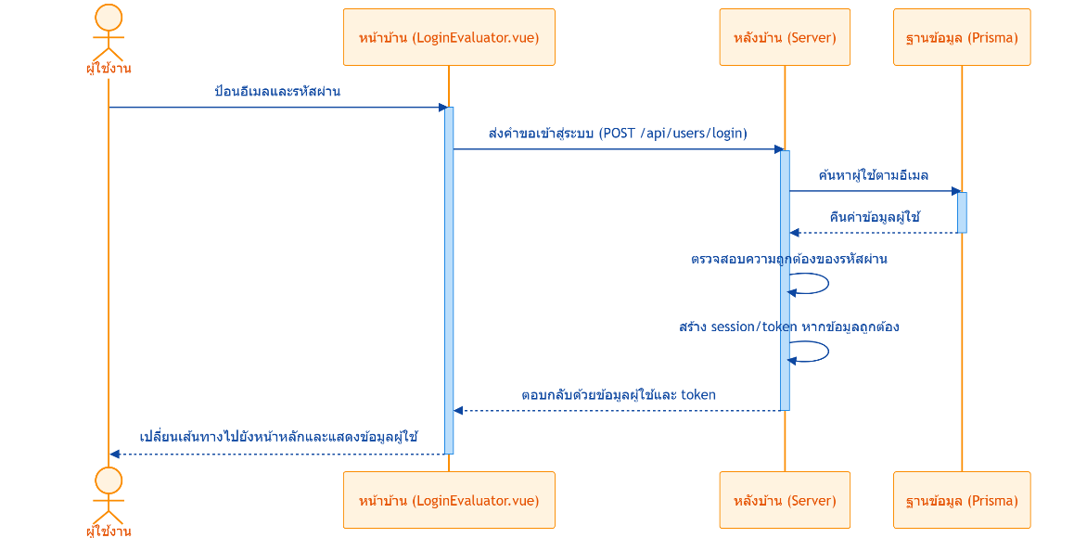
2. ไดแกรมลำดับ ลำดับการเข้าสู่ระบบ (User Login Flow)
รูปที่ 4 ไดแกรมลำดับ ลำดับการลงทะเบียนผู้ใช้งาน

ไดแกรมนี้แสดงลำดับขั้นตอนของการเข้าสู่ระบบในระบบ โดยเริ่มจากผู้ใช้งานป้อนข้อมูลประจำตัว จากนั้นข้อมูลจะถูกส่งไปยังเซิร์ฟเวอร์เพื่อตรวจสอบความถูกต้อง หากข้อมูลถูกต้องจะมีการสร้าง session หรือ token ก่อนจะตอบกลับไปยังผู้ใช้งานเพื่อเข้าสู่ระบบ
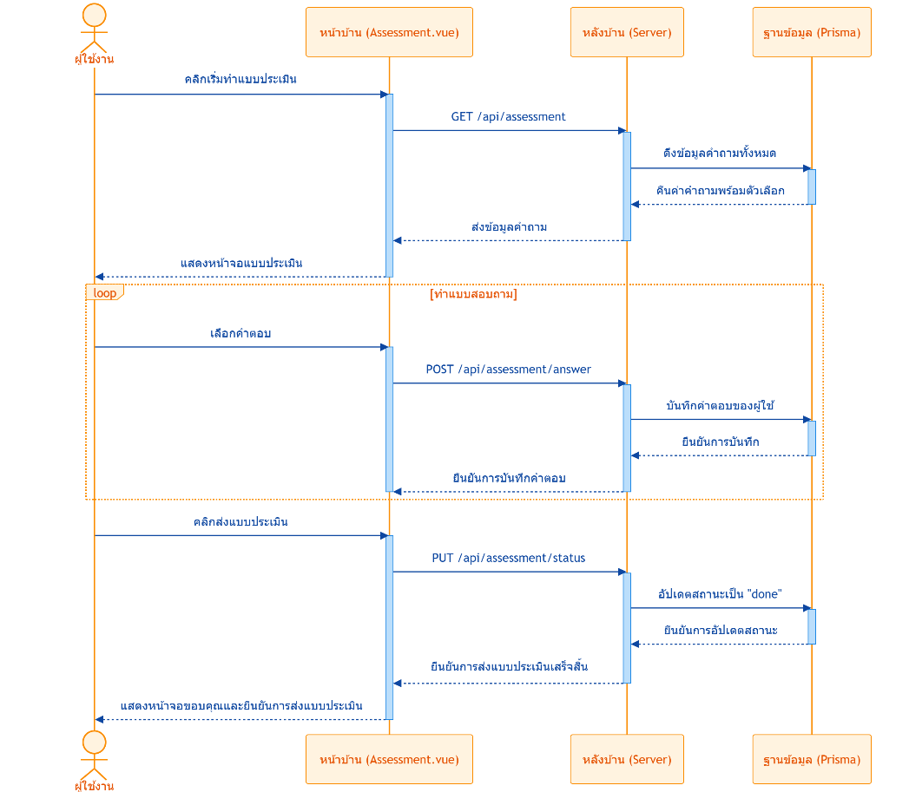
3. ไดแกรมลำดับ ลำดับการทำแบบประเมิน (Survey Assessment Flow)
รูปที่ 5 ไดแกรมลำดับ ลำดับการทำแบบประเมิน

ไดแกรมนี้แสดงลำดับขั้นตอนของการทำแบบประเมินในระบบ โดยเริ่มจากผู้ใช้งานคลิกเริ่มทำแบบประเมิน จากนั้น frontend จะดึงข้อมูลคำถามจาก backend แล้วแสดงผลให้ผู้ใช้ตอบคำถาม เมื่อผู้ใช้เลือกคำตอบแต่ละข้อ ระบบจะส่งคำตอบไปบันทึกที่เซิร์ฟเวอร์และฐานข้อมูลอย่างต่อเนื่อง จนกระทั่งผู้ใช้ส่งแบบประเมินเสร็จสิ้น

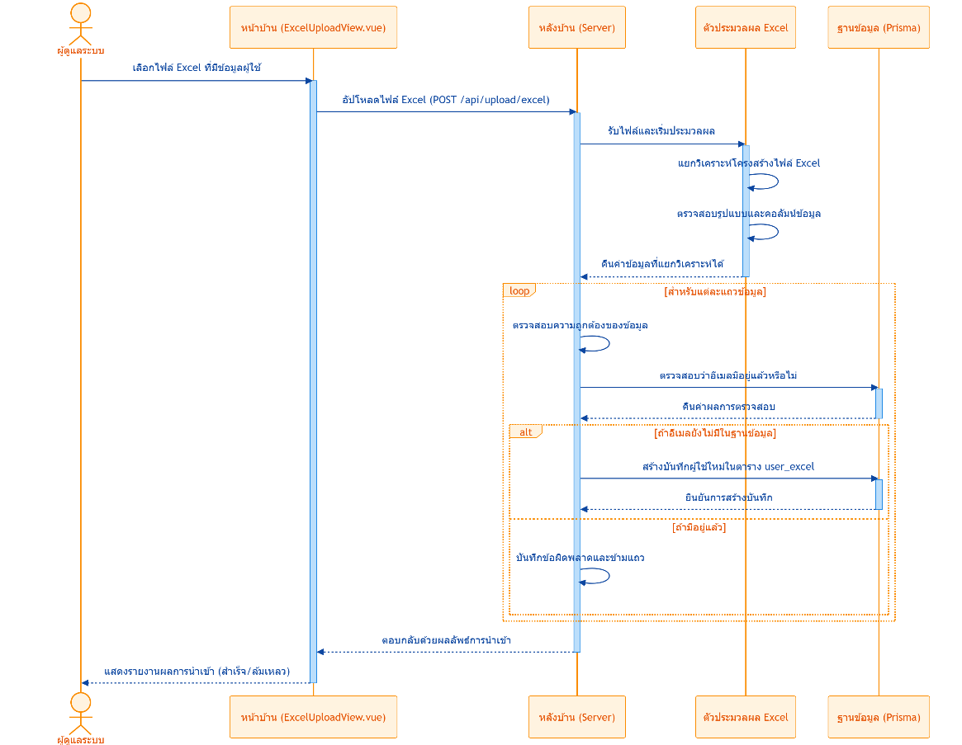
- ไดแกรมลำดับ ลำดับการอัปโหลด Excel และนำเข้าผู้ใช้ (Excel Upload and User Import Flow)
รูปที่ 6 ไดแกรมลำดับลำดับการอัปโหลดExcelและนำเข้าผู้ใช้
ไดแกรมนี้แสดงลำดับขั้นตอนของการอัปโหลดไฟล์ Excel และการนำเข้าข้อมูลผู้ใช้ลงในระบบ โดยเริ่มจากผู้ดูแลระบบเลือกไฟล์ Excel ที่มีข้อมูลผู้ใช้ จากนั้นระบบจะประมวลผลไฟล์ Excel แยกวิเคราะห์ข้อมูล และตรวจสอบความถูกต้องของข้อมูลก่อนจะบันทึกลงในฐานข้อมูล

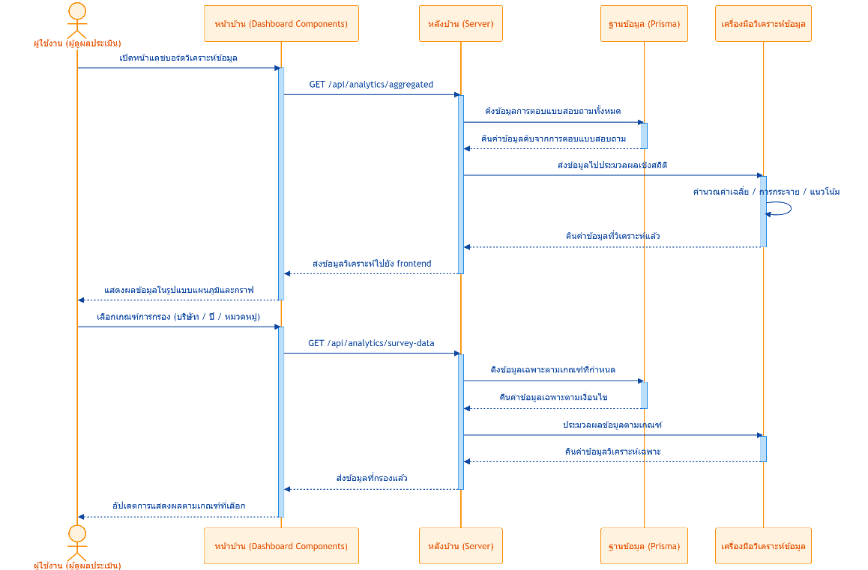
- ไดแกรมลำดับ การวิเคราะห์ข้อมูลและดึงมาแสดงเป็นกราฟ (Data Analytics Flow)
รูปที่ 7 ไดแกรมลำดับการวิเคราะห์ข้อมูลและดึงมาแสดงเป็นกราฟ
ไดแกรมนี้แสดงลำดับขั้นตอนของการวิเคราะห์ข้อมูลในระบบ โดยเริ่มจากผู้ใช้งานเปิดหน้าแดชบอร์ดวิเคราะห์ข้อมูล จากนั้น frontend จะร้องขอข้อมูลจาก backend ซึ่งจะดึงข้อมูลดิบจากฐานข้อมูลและส่งไปยังเครื่องมือวิเคราะห์เพื่อประมวลผลเชิงสถิติ ก่อนจะส่งข้อมูลที่วิเคราะห์แล้วกลับไปยัง frontend เพื่อแสดงผลในรูปแบบแผนภูมิและกราฟ นอกจากนี้ยังรวมถึงกระบวนการกรองข้อมูลตามเกณฑ์ต่างๆ เช่น บริษัท ปี หรือหมวดหมู่ เพื่อแสดงผล

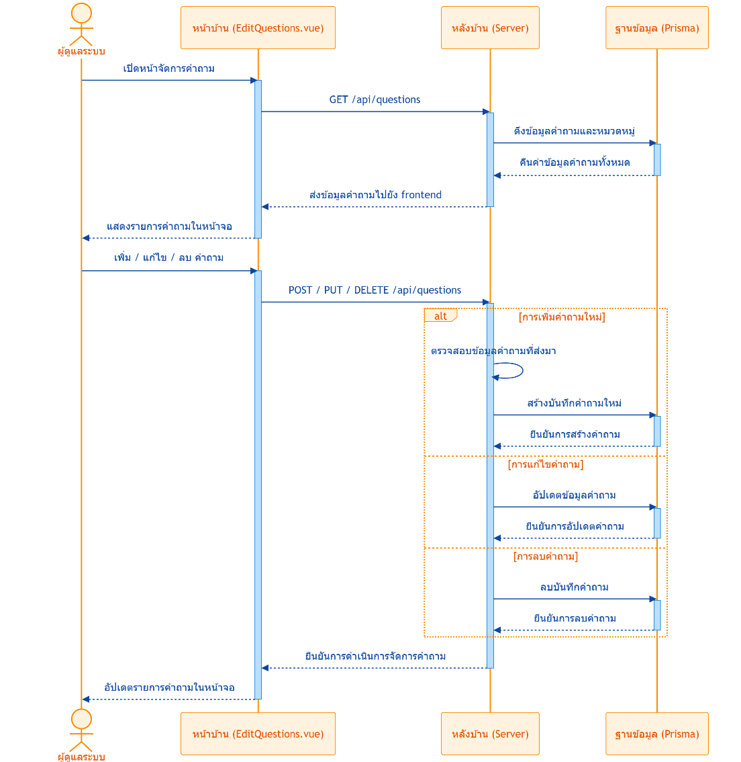
- ไดแกรมลำดับ ลำดับการจัดการกับตัวหมวดหมู่และคำถาม(Question Management Flow)
รูปที่ 8 ไดแกรมลำดับ ลำดับการจัดการกับตัวหมวดหมู่และคำถาม

ไดแกรมนี้แสดงลำดับขั้นตอนของการจัดการคำถามในระบบ Safety Culture Survey โดยเริ่มจากผู้ดูแลระบบเปิดหน้าจัดการคำถาม จากนั้น frontend จะร้องขอข้อมูลคำถามทั้งหมดจาก backend ซึ่งจะดึงข้อมูลจากฐานข้อมูลและส่งกลับไปยัง frontend เพื่อแสดงผล กระบวนการนี้ยังรวมถึงการดำเนินการ (เพิ่ม แก้ไข ลบ) คำถาม โดย backend จะตรวจสอบข้อมูลและดำเนินการเปลี่ยนแปลงในฐานข้อมูลตามคำขอ และแจ้งผลกลับไปยัง frontend เพื่ออัปเดตการแสดงผลคำถามในหน้าจอ

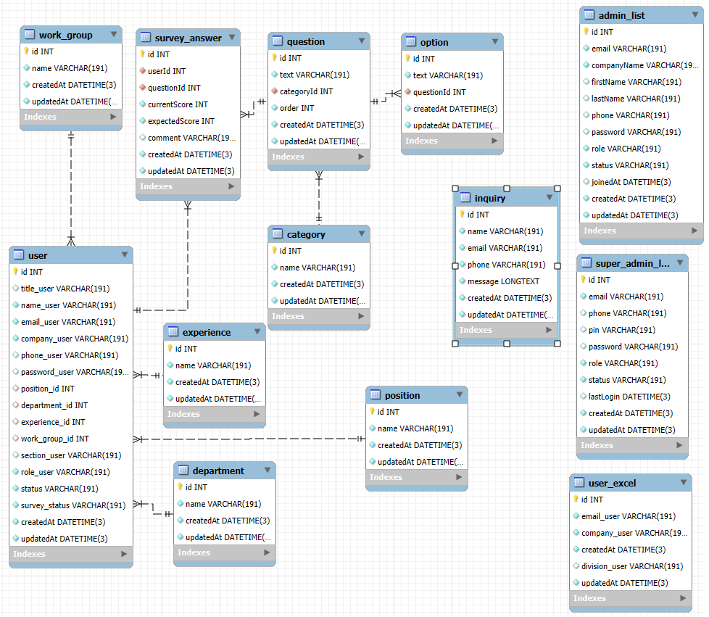
4.3. การออกแบบฐานข้อมูล เพื่อให้ระบบสามารถจัดเก็บข้อมูลได้อย่างมีประสิทธิภาพ คณะผู้จัดทำได้ออกแบบฐานข้อมูลโดยประกอบด้วยตารางข้อมูลสำคัญ ได้แก่ ตารางข้อมูลพนักงาน (Users), ตารางชุดคำถาม (Questions), และตารางบันทึกผลการประเมิน (Evaluation Logs)
รูปที่ 9 แผนภาพความสัมพันธ์ของข้อมูล

โครงสร้างและการออกแบบฐานข้อมูล (Database Architecture and Design)
ฐานข้อมูลของระบบแพลตฟอร์มสำรวจวุฒิภาวะวัฒนธรรมความปลอดภัย (Safety Culture Maturity Survey Platform) ถูกออกแบบโดยยึดหลักการจัดบรรทัดฐาน เพื่อลดความซ้ำซ้อนของข้อมูลและรักษาความถูกต้องสมบูรณ์ โครงสร้างความสัมพันธ์ของเอนทิตี สามารถแบ่งออกเป็น 4 ระบบหลัก

1. ระบบจัดการข้อมูลบุคลากรและโครงสร้างองค์กร
กลุ่มตารางนี้ใช้สำหรับจัดเก็บข้อมูลผู้ใช้งานและบริบททางสายงาน เพื่อประโยชน์ในการจำแนกและวิเคราะห์ข้อมูลผลการประเมินตามมิติต่างๆ ขององค์กร
- user (ข้อมูลผู้ใช้งาน): ตารางหลักที่จัดเก็บข้อมูลพนักงานที่ผ่านการลงทะเบียนเข้าสู่ระบบ มีความสัมพันธ์แบบอเนกต่อหนึ่ง (Many-to-One) กับตารางข้อมูลพื้นฐานขององค์กร ได้แก่
  - position (ตำแหน่งงาน)
  - department (สายงาน)
  - work_group (กลุ่มงาน)
  - experience (ประสบการณ์/อายุงาน)
- user_excel (บัญชีรายชื่อตั้งต้น): ตารางสำหรับจัดเก็บฐานข้อมูลพนักงานดิบที่องค์กรนำเข้า เพื่อใช้เป็นฐานข้อมูลอ้างอิงในการตรวจสอบสิทธิ์ (Authentication/Authorization) ก่อนที่พนักงานจะดำเนินการลงทะเบียนเพื่อสร้างบัญชีในตาราง user

2. โครงสร้างแบบประเมิน (Survey Structure)
กลุ่มตารางนี้ออกแบบโดยใช้โครงสร้างแบบลำดับขั้น (Hierarchical Structure) เพื่อรองรับการสร้างแบบประเมินที่มีความยืดหยุ่น โดยมีความสัมพันธ์แบบหนึ่งต่ออเนก (One-to-Many) ตามลำดับชั้น ดังนี้
- category (หมวดหมู่การประเมิน): จัดเก็บข้อมูลหมวดหมู่หลักของชุดคำถาม (เช่น ความปลอดภัยด้านสารสนเทศ, ด้านอัคคีภัย, ด้านแผ่นดินไหว) โดย 1 หมวดหมู่สามารถมีได้หลายข้อคำถาม

- question (ข้อคำถาม): จัดเก็บรายละเอียดของข้อคำถามย่อยที่อยู่ภายใต้แต่ละหมวดหมู่
- option (ตัวเลือกคำตอบ): จัดเก็บเกณฑ์ตัวเลือกแบบมาตราส่วนประมาณค่า (Likert Scale) เพื่อใช้เป็นตัวเลือกมาตรฐานสำหรับแต่ละข้อคำถาม

3. ข้อมูลผลการดำเนินการประเมิน (Survey Transactions)
เป็นส่วนหลักที่ใช้สำหรับบันทึกผลลัพธ์เชิงปริมาณและเชิงคุณภาพที่ได้จากการตอบแบบสอบถามของผู้ใช้งาน
- survey_answer (ผลการประเมิน): ทำหน้าที่เป็นตารางเชื่อมโยง (Junction Table) ระหว่างตาราง user และ question แบบอเนกต่อหนึ่ง (Many-to-One) เพื่อเก็บบันทึกร่องรอยว่าผู้ใช้งานแต่ละรายตอบคำถามแต่ละข้ออย่างไร โดยจัดเก็บข้อมูลที่สำคัญ ได้แก่ ระดับคะแนนที่ประเมินได้ (currentScore), ระดับคะแนนเป้าหมาย (expectedScore), และข้อเสนอแนะเพิ่มเติม (comment)

4. ระบบบริหารจัดการส่วนสนับสนุน (Administration and Support)
กลุ่มตารางอิสระ (Standalone Tables) ที่ออกแบบมาเพื่อรองรับการทำงานของฝั่งผู้บริหารระบบและการให้ความช่วยเหลือผู้ใช้งาน
- super_admin_list และ admin_list: ตารางจัดเก็บบัญชีผู้ดูแลระบบในระดับต่างๆ สำหรับควบคุมสิทธิ์ในการเข้าถึงหลังบ้าน (Back-office) และการดูรายงานสรุปผล
- inquiry (ข้อมูลการติดต่อสอบถาม): ตารางสำหรับจัดเก็บข้อมูลการแจ้งปัญหา ข้อร้องเรียน หรือข้อสงสัยจากผู้ใช้งาน เพื่อให้ผู้ดูแลระบบสามารถติดตามและดำเนินการแก้ไขปัญหาได้อย่างเป็นระบบ

4.4 อัลกอริทึมสำคัญของระบบเพื่อให้ระบบทำงานได้อย่างมีประสิทธิภาพและครอบคลุมทุกฟังก์ชันงาน คณะผู้จัดทำได้พัฒนาชุดอัลกอริทึมจำนวน 10 ส่วนสำคัญ โดยแบ่งหมวดหมู่ตามลักษณะการทำงานได้ดังนี้
4.3.1 ด้านความปลอดภัยและการจัดการสิทธิ์ ระบบให้ความสำคัญสูงสุดกับความปลอดภัยของข้อมูล โดยใช้อัลกอริทึมที่ทำงานร่วมกัน:
- การจัดการผู้ใช้งาน: ตรวจสอบสิทธิ์การเข้าถึงผ่าน JWT Token และแมปสถานะผู้ใช้งาน (เช่น ลงทะเบียนแล้ว, กำลังทำแบบประเมิน, เสร็จสิ้น) เพื่อจัดลำดับความสำคัญ
- การเข้ารหัสข้อมูล: ใช้ Bcrypt (10 rounds) ในการเข้ารหัสรหัสผ่าน และมีอัลกอริทึมสร้าง OTP แบบสุ่ม 6 หลักสำหรับการกู้คืนรหัสผ่าน
- ความปลอดภัยของระบบ: มีอัลกอริทึมกรองข้อมูลขาเข้า (Input Validation) เพื่อป้องกันการโจมตีแบบ Injection และจำกัดสิทธิ์การเข้าถึงข้อมูลตามบทบาท (Role-based Access Control)
4.3.2 ด้านการประมวลผลข้อมูลและตรวจสอบความถูกต้อง เพื่อให้ข้อมูลมีความถูกต้องแม่นยำ ระบบได้ใช้อัลกอริทึม
- การจัดการไฟล์ Excel: ใช้ไลบรารี ExcelJS อ่านข้อมูลพนักงานและตรวจสอบความถูกต้องของอีเมลและบริษัทก่อนนำเข้าฐานข้อมูล
- การตรวจสอบรูปแบบข้อมูล (Validation): ใช้ Regex ตรวจสอบรูปแบบอีเมลและเบอร์โทรศัพท์ รวมถึงตรวจสอบข้อจำกัดของฐานข้อมูล (Foreign Key Constraints) เพื่อป้องกันข้อมูลขัดแย้ง
- การจัดการคำร้องขอ: มีระบบกรองและเชื่อมโยงคำร้องขอกับบริษัทผ่านอีเมล เพื่อให้การค้นหาและแบ่งหน้าแสดงผล (Pagination) ทำงานได้อย่างถูกต้อง
4.3.3 ด้านการจัดการแบบสำรวจและเวิร์กโฟลว์ เพื่อประสบการณ์การใช้งานที่ราบรื่น ระบบได้พัฒนาอัลกอริทึมที่ซับซ้อนในฝั่งหน้าบ้าน (Frontend) ดังนี้:
- การจัดการคำถาม: อัลกอริทึมจัดลำดับชั้นหมวดหมู่และเรียงลำดับข้อคำถาม (Ordering) ให้แสดงผลถูกต้องตามโครงสร้าง
- การบันทึกและกู้คืน: ระบบใช้การบันทึกแบบ Auto-save ลงในฐานข้อมูลเมื่อผู้ใช้หยุดพิมพ์ 1.5 วินาที พร้อมทั้งซิงโครไนซ์กับ LocalStorage เพื่อกู้คืนคำตอบในกรณีที่ปิดหน้าจอไป
- การติดตามความคืบหน้า: คำนวณเปอร์เซ็นต์ความคืบหน้าแบบเรียลไทม์ และตรวจสอบความครบถ้วนของคำตอบก่อนอนุญาตให้ส่งแบบประเมิน
4.3.4 ด้านการวิเคราะห์ผลและการเพิ่มประสิทธิภาพเมื่อรวบรวมข้อมูลเสร็จสิ้น ระบบจะใช้อัลกอริทึมขั้นสูงในการประมวลผล:
- การวิเคราะห์ข้อมูล: ใช้อัลกอริทึมรวมข้อมูล (Aggregation) เพื่อคำนวณค่าเฉลี่ยและแจกแจงคะแนน (Distribution) ตามกลุ่มประชากร แผนก และช่วงเวลา โดยเปรียบเทียบคะแนนปัจจุบันและคะแนนที่คาดหวัง
- การเพิ่มประสิทธิภาพ (Optimization): เพิ่มความเร็วในการทำงานด้วยการทำ Caching ฝั่งไคลเอนต์เพื่อลดการเรียก API ซ้ำซ้อน และปรับปรุงคำสั่ง SQL (Query Optimization) ด้วยการทำ Indexing และ GroupBy เพื่อให้การออกรายงานทำได้รวดเร็วที่สุด

4.5 การออกแบบส่วนติดต่อผู้ใช้งาน
การออกแบบหน้าจอของแพลตฟอร์มถูกแบ่งออกเป็น 3 ส่วนหลัก ตามบทบาทและสิทธิ์การเข้าถึงของผู้ใช้งาน

4.4.1 ส่วนของผู้ใช้งานทั่วไป (User / พนักงาน) เป็นส่วนสำหรับให้พนักงานเข้ามาทำแบบประเมินวัฒนธรรมความปลอดภัย ประกอบด้วยหน้าจอหลัก
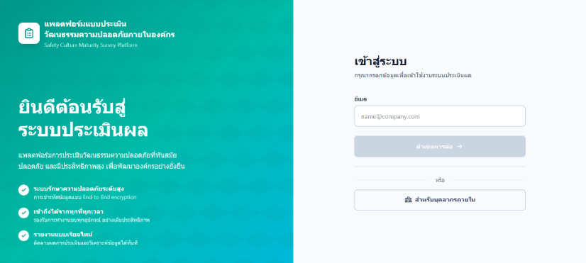
1. หน้าจอเข้าสู่ระบบของผู้ประเมิน
รูปที่ 10 หน้าจอการเข้าสู่ระบบของผู้ประเมิน

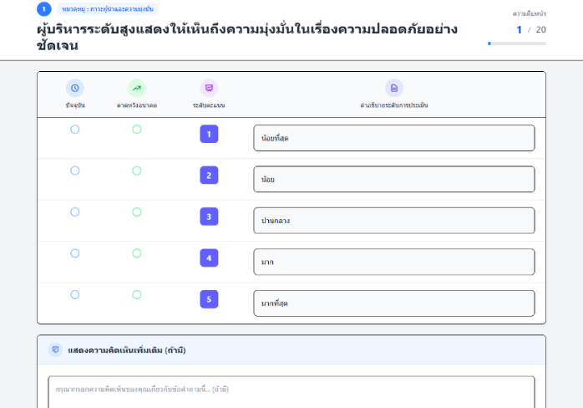
หน้าจอสำหรับให้ผู้ใช้งานยืนยันตัวตนด้วยอีเมลและรหัสผ่าน ระบบจะทำการตรวจสอบสิทธิ์ ว่าเป็นพนักงานบริษัทใด และเข้าสู่ระบบ เพื่อไปยังหน้าจอที่หลักของผู้ใช้
2. หน้าจอทำแบบประเมิน
รูปที่ 11 หน้าจอการทำแบบประเมินความปลอดภัย

หน้าจอแสดงข้อคำถามที่ถูกแบ่งหมวดหมู่ตามโครงสร้าง ผู้ใช้งานสามารถเลือกคำตอบแบบ Likert Scale (1-5) โดยมีระบบบันทึกแบบร่างอัตโนมัติ (Auto-save) และแถบแสดงความคืบหน้า (Progress Bar) เพื่อให้ทราบว่าทำแบบประเมินไปแล้วกี่เปอร์เซ็นต์

4.4.2 ส่วนของเจ้าหน้าที่ดูผลประเมิน (Admin) เป็นส่วนสำหรับดูสรุปผลข้อมูลของบริษัทตนเอง ประกอบด้วยหน้าจอหลัก
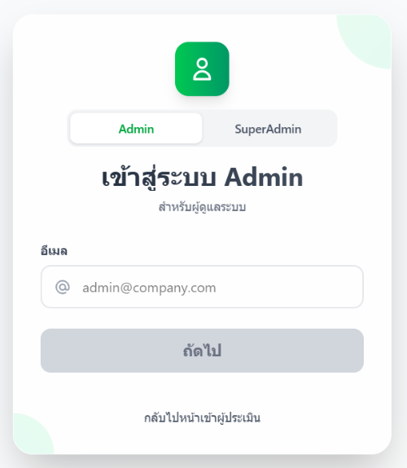
1. หน้าจอเข้าสู่ระบบของเจ้าหน้าที่ดูผลประเมิน
รูปที่ 12 หน้าจอการเข้าสู่ระบบของเจ้าหน้าที่ดูผลประเมิน

หน้าจอสำหรับให้ผู้ใช้งานยืนยันตัวตนด้วยอีเมลและรหัสผ่าน ระบบจะทำการตรวจสอบสิทธิ์ ว่าเป็นเจ้าหน้าที่ของบริษัทใด และเข้าสู่ระบบ เพื่อไปยังหน้าจอที่หลัก
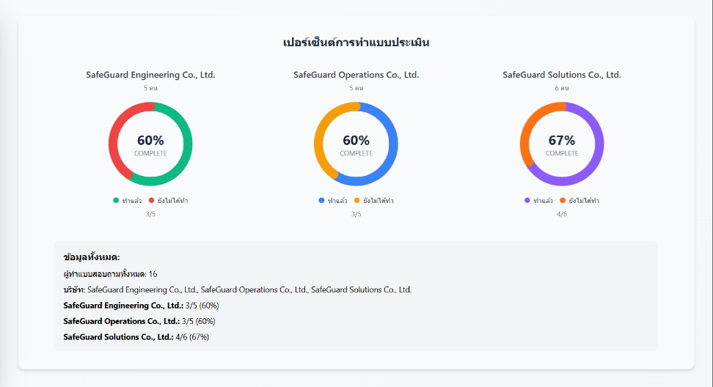
2. หน้าจอแดชบอร์ดสรุปผลภาพรวม
รูปที่ 13 กราฟแสดงเปอร์เซ็นต์การทำแบบประเมิน

กราฟแสดงอัตราความสำเร็จในการทำแบบประเมิน (Completion Status) โดยจะแสดงรายชื่อบริษัทพร้อมสัดส่วนร้อยละของพนักงานที่เข้าทำประเมินเสร็จสิ้นใช้สำหรับติดตามสถานะการเข้าร่วม และตรวจสอบได้ทันทีว่ามีบริษัทหรือพนักงานรายใดที่ยังไม่ได้ทำแบบประเมิน
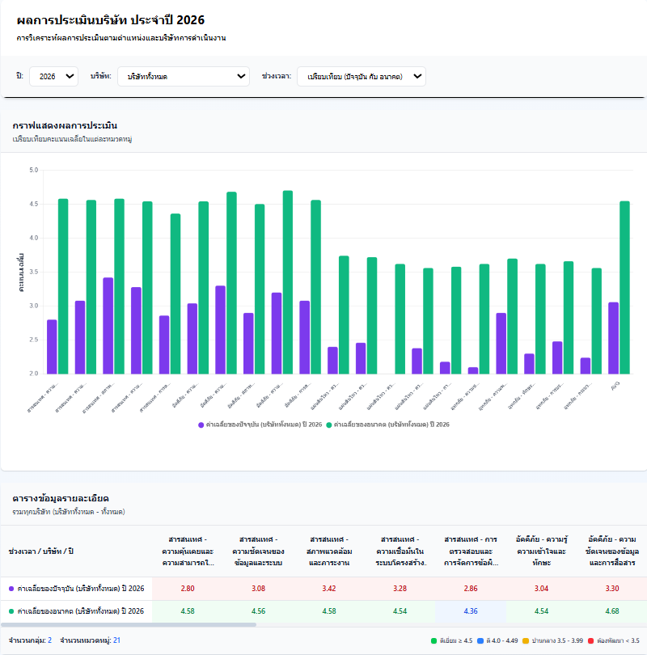
รูปที่ 14 กราฟแสดงผลประเมินตามค่าเฉลี่ยแต่ละบริษัท

กราฟแสดงการเปรียบเทียบคะแนนเฉลี่ยรายหมวดหมู่ สามารถจำแนกข้อมูลตามระดับตำแหน่งงานหรือโครงสร้างขององค์กรได้ โดยผู้บริหารสามารถใช้กราฟส่วนนี้เป็นดัชนีชี้วัดภาพรวม เพื่อประเมินว่าระดับวัฒนธรรมความปลอดภัยขององค์กร

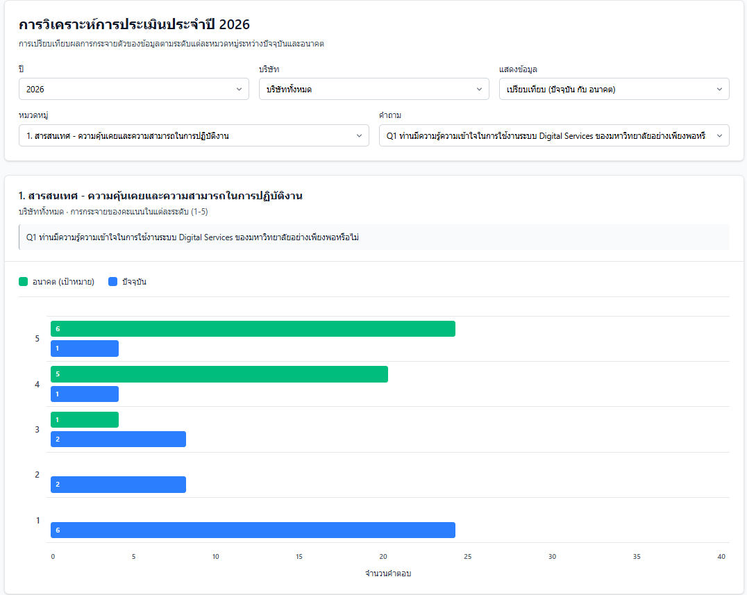
รูปที่ 15 กราฟแสดงการเปรียบเทียบผลการกระจายตัวของข้อมูลตามระดับ

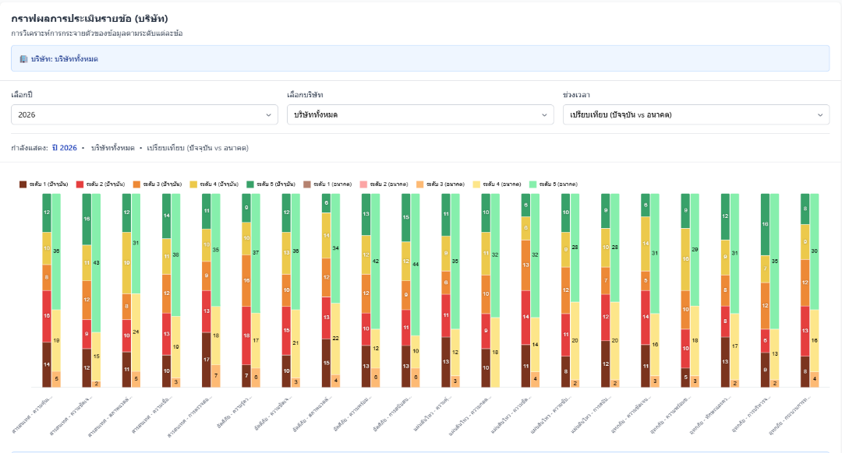
กราฟแสดงการกระจายตัวของข้อมูลรายข้อ ถูกออกแบบมาเพื่อวิเคราะห์พฤติกรรมการตอบแบบประเมินในแต่ละคำถามอย่างละเอียด โดยแสดงสัดส่วนจำนวนพนักงานที่ให้คะแนนในแต่ละระดับ (ตั้งแต่ 1 ถึง 5) อย่างชัดเจน นอกจากนี้ยังสามารถเปรียบเทียบผลประเมินในปัจจุบันกับระดับความคาดหวังในอนาคต
รูปที่ 16 กราฟแสดงการกระจายตัวของข้อมูลตามระดับแต่ละหมวดหมู่คำถาม

กราฟแสดงผลการประเมินรายข้อ (แบบภาพรวม) มีหน้าที่แสดงสัดส่วนของระดับคะแนนในแต่ละหมวดหมู่ โดยนำเสนอผ่านการแบ่งแถบสี ซึ่งช่วยให้ผู้ดูแลระบบสามารถวิเคราะห์และประเมินได้อย่างรวดเร็วว่า โครงสร้างความปลอดภัยของบริษัทในปัจจุบันมีแนวโน้มคะแนนส่วนใหญ่อยู่ในเกณฑ์ใด
3. วิเคราะห์ผลการประเมิน
3.1. หน้าจอผลประเมินตามกลุ่มงาน
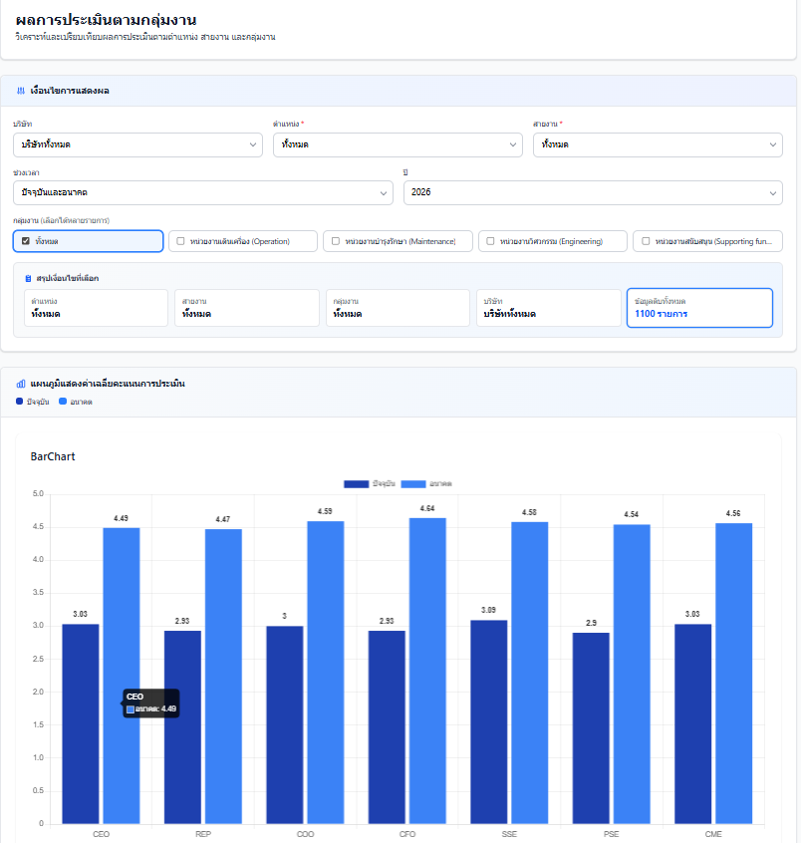
รูปที่ 17 กราฟแสดงการเปรียบเทียบผลการประเมินตามตำแหน่ง สายงาน และกลุ่มงาน

กราฟแสดงผลการประเมินตามกลุ่มงาน ถูกออกแบบมาเพื่อเปรียบเทียบคะแนนเฉลี่ยระหว่างแผนก หรือคณะทำงานโดยเฉพาะ ซึ่งช่วยให้ผู้บริหารสามารถวิเคราะห์และระบุได้อย่างชัดเจนว่า แผนกใดมีระดับวัฒนธรรมความปลอดภัยที่เข้มแข็ง และแผนกใดมีความเสี่ยงสูงที่ต้องได้รับการสนับสนุนหรือปรับปรุง

3.2. หน้าจอผลประเมินตามข้อคำถาม
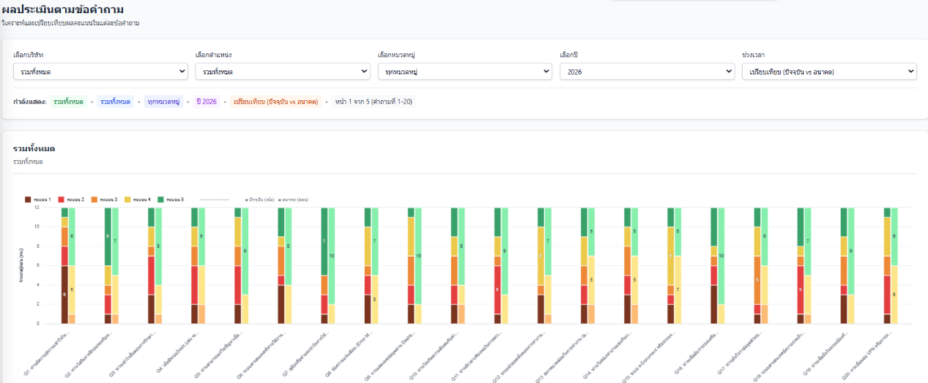
รูปที่ 18 กราฟแสดงการปรียบเทียบผลคะแนนในแต่ละข้อคำถาม

กราฟแสดงผลการประเมินรายข้อนำเสนอสัดส่วนของระดับคะแนนผ่านการแบ่งแถบสี โดยออกแบบให้กระจายข้อคำถามทั้งหมดเรียงลำดับบนแกนนอน (X-axis) รูปแบบนี้ช่วยให้ผู้ดูผลประเมินสามารถ ประเมินแนวโน้มโครงสร้างความปลอดภัยได้ในทันที และสามารถกวาดสายตาวิเคราะห์เพื่อระบุ ข้อคำถามที่เป็นจุดอ่อนหรือมีปัญหามากที่สุด
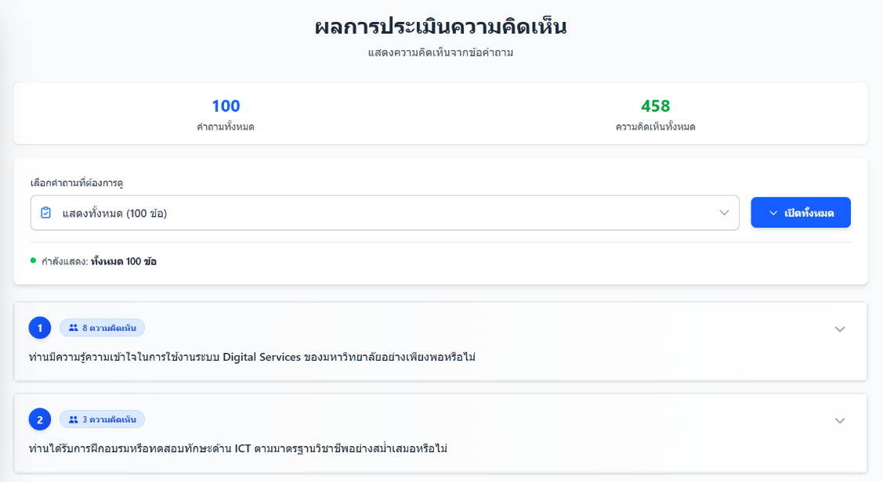
3.3. หน้าจอสรุปข้อคิดเห็น
รูปที่ 19 แสดงความคิดเห็นที่ผู้ประเมินได้แสดงความคิดเห็น

หน้านี้จะข้อเสนอแนะ ถูกออกแบบมาเพื่อรวบรวมความคิดเห็นเพิ่มเติมในแต่ละข้อจากผู้ตอบแบบประเมิน โดยทำหน้าที่เป็นช่องทางในการสื่อสารข้อมูลเชิงคุณภาพ ทำให้ผู้บริหารและผู้ดูผลประเมินได้รับทราบถึงมุมมอง แนวคิด และข้อเสนอแนะที่เป็นประโยชน์ต่อการพัฒนาองค์กร
4. หน้าจอรายชื่อผู้ประเมิน
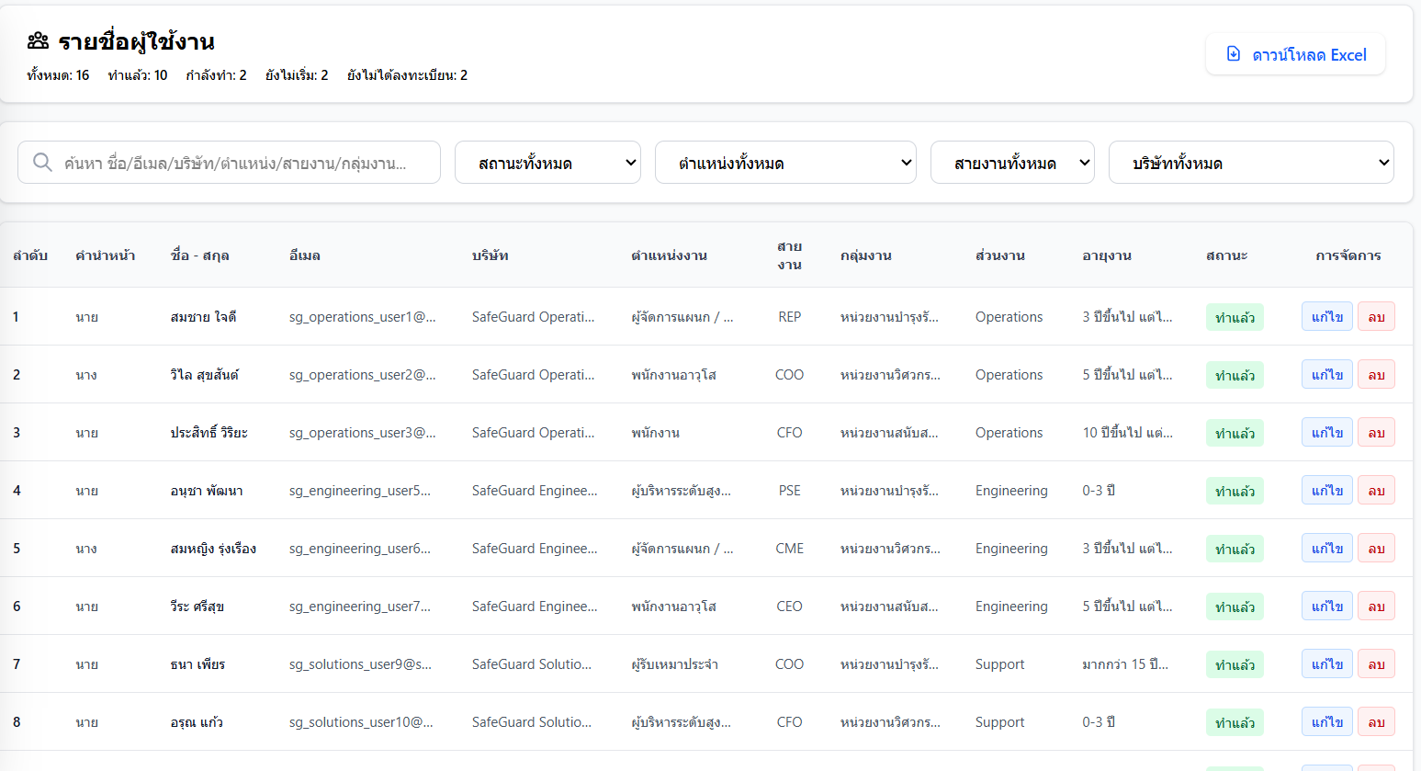
รูปที่ 20 แสดงรายชื่อของผู้ประเมิน
หน้าจอแสดงรายชื่อผู้เข้าทำแบบประเมิน ทำหน้าที่แสดงข้อมูลรายละเอียดของผู้ใช้งาน ประกอบด้วย ชื่อ-นามสกุล, อีเมล, บริษัท, ตำแหน่งงาน, สายงาน, กลุ่มงาน, ส่วนงาน และอายุงาน รวมถึงมีการระบุ สถานะการทำแบบประเมิน ซึ่งแบ่งออกเป็น 4 สถานะ ได้แก่ เสร็จสิ้น, กำลังดำเนินการ, ยังไม่เริ่ม และยังไม่ลงทะเบียน เพื่อให้ผู้ดูผลประเมินระบบสามารถตรวจสอบและติดตามความคืบหน้าของแต่ละบุคคล

4.4.3 ส่วนของผู้ดูแลระบบ (Super Admin) เป็นส่วนที่มีสิทธิ์ในการเข้าถึงและบริหารจัดการระบบในภาพรวมสูงสุด โดยทำหน้าที่ควบคุมการทำงานของแพลตฟอร์ม กำหนดค่าเริ่มต้นของระบบ กำหนดสิทธิ์ผู้ใช้งาน
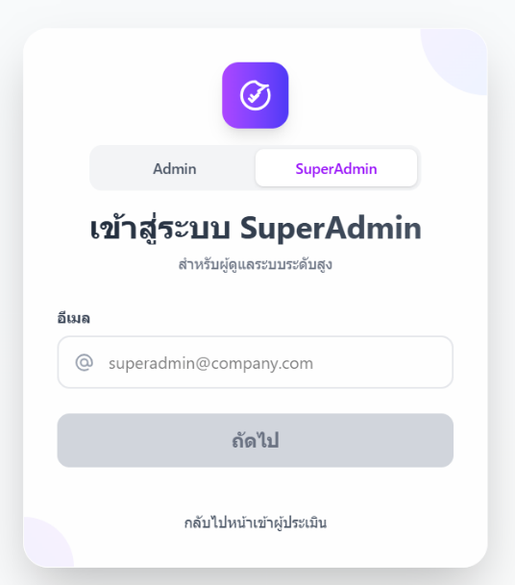
1. หน้าจอเข้าสู่ระบบของเจ้าหน้าที่ดูผลประเมิน

รูปที่ 21 หน้าจอการเข้าสู่ระบบของเจ้าหน้าที่ดูผลประเมิน

หน้าจอสำหรับให้ผู้ใช้งานยืนยันตัวตนด้วยอีเมลและรหัสผ่าน ระบบจะทำการตรวจสอบสิทธิ์ ว่าเป็นผู้ดูแลระบบหรือไม่ และเข้าสู่ระบบ เพื่อไปยังหน้าจอที่หลัก
2.ตั้งค่าระบบ
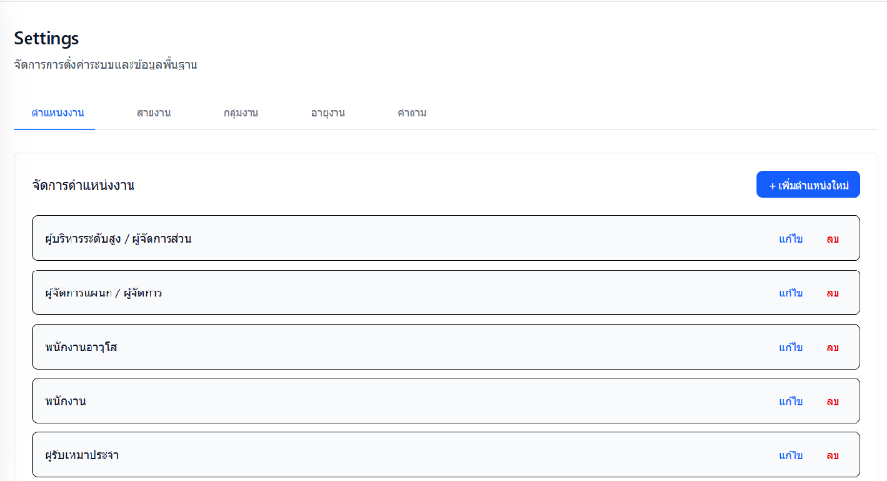
2.1. หน้าจอการตั้งค่าทั่วไป(ตำแหน่งงาน)
รูปที่ 22 หน้าจอการตั้งค่า(ตำแหน่งงาน)

ส่วนนี้จะแสดงการเพิ่ม,ลบหรือแก้ไขเพื่อเอาไปแสดงที่หน้าลงทะเบียนของผู้ประเมิน
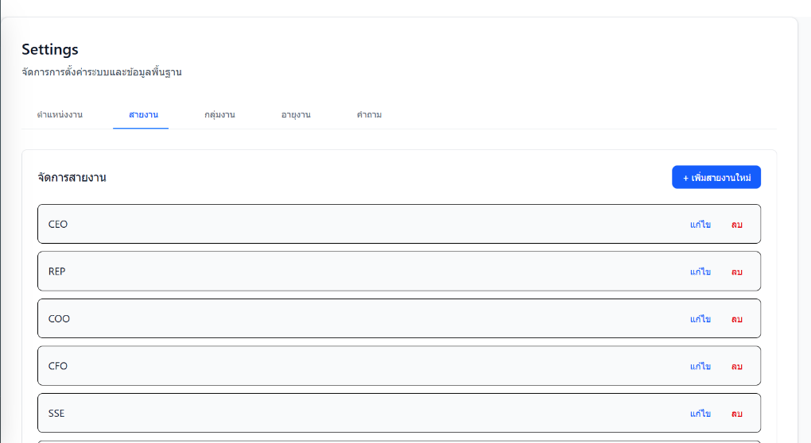
2.2. หน้าจอการตั้งค่าทั่วไป (สายงาน)
รูปที่ 23 หน้าจอการตั้งค่า (สายงาน)

ส่วนนี้จะแสดงการเพิ่ม,ลบหรือแก้ไขเพื่อเอาไปแสดงที่หน้าลงทะเบียนของผู้ประเมิน

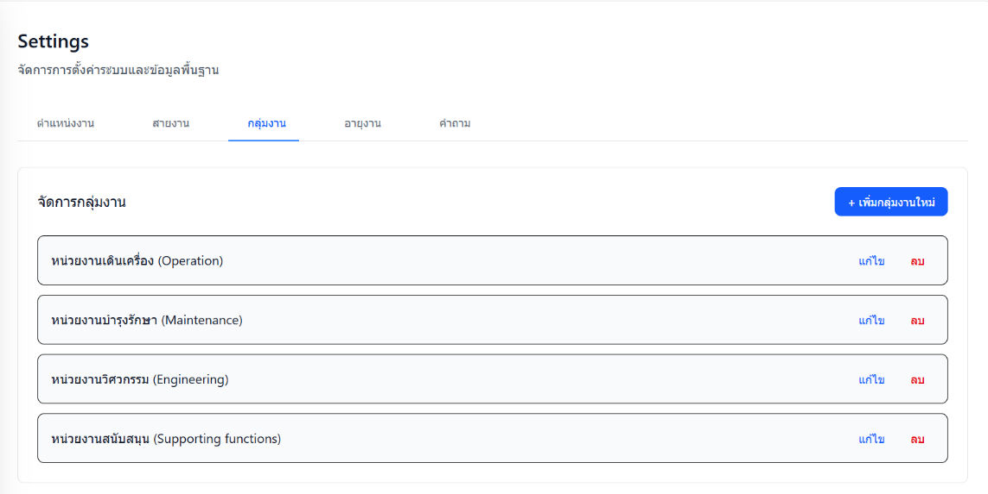
2.3. หน้าจอการตั้งค่าทั่วไป (กลุ่มงาน)
รูปที่ 24 หน้าจอการตั้งค่า (กลุ่มงาน)

ส่วนนี้จะแสดงการเพิ่ม,ลบหรือแก้ไขเพื่อเอาไปแสดงที่หน้าลงทะเบียนของผู้ประเมิน
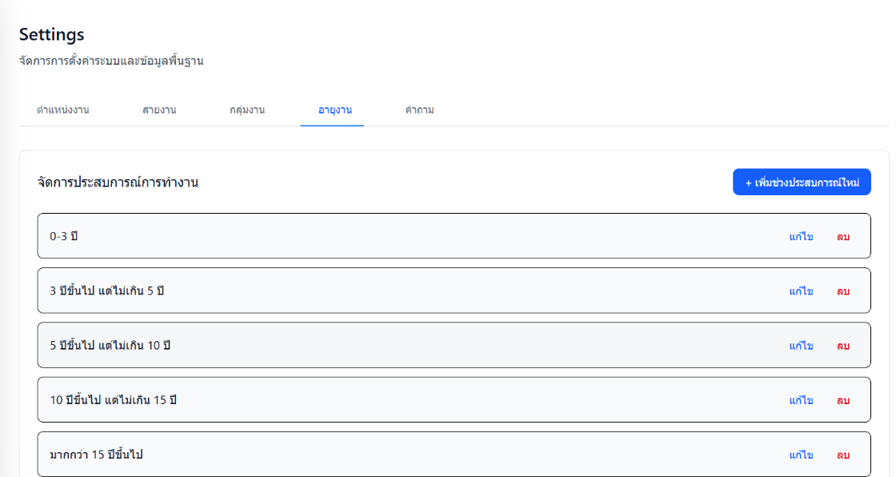
2.4. หน้าจอการตั้งค่าทั่วไป (อายุงาน)
รูปที่ 25 หน้าจอการตั้งค่า (อายุงาน)

ส่วนนี้จะแสดงการเพิ่ม,ลบหรือแก้ไขเพื่อเอาไปแสดงที่หน้าลงทะเบียนของผู้ประเมิน

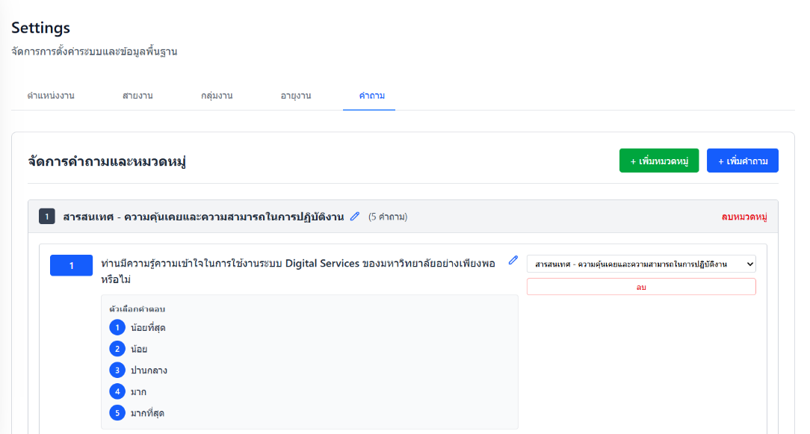
2.5. หน้าจอการตั้งค่า(คำถามและหมวดหมู่)
รูปที่ 26 หน้าจอการตั้งค่า(คำถามและหมวดหมู่)

ส่วนนี้จะแสดงการเพิ่ม,ลบหรือแก้ไขตัวหมวดหมู่และตัวคำถามเพื่อแสดงที่หน้าจอการทำแบบประเมินความปลอดภัย
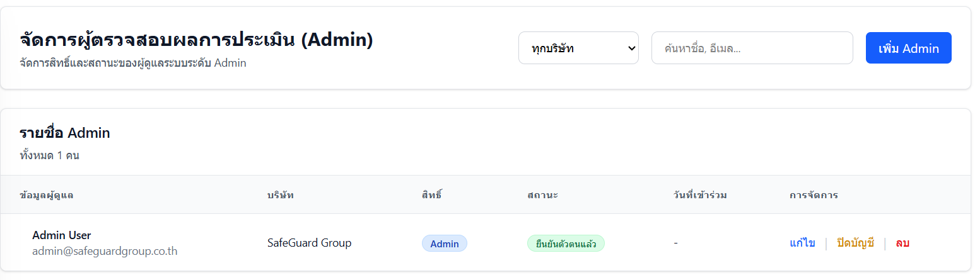
2.6. หน้าจอจัดการผู้ตรวจสอบผลการประเมิน
รูปที่ 27 หน้าจอจัดการผู้ตรวจสอบผลการประเมิน

ส่วนนี้จะแสดงการเพิ่ม,ลบหรือแก้ไขตัวรายชื่อ Adminที่เป็นผู้ตรวจสอบผลการประเมินของคนบริษัทนั้นๆ
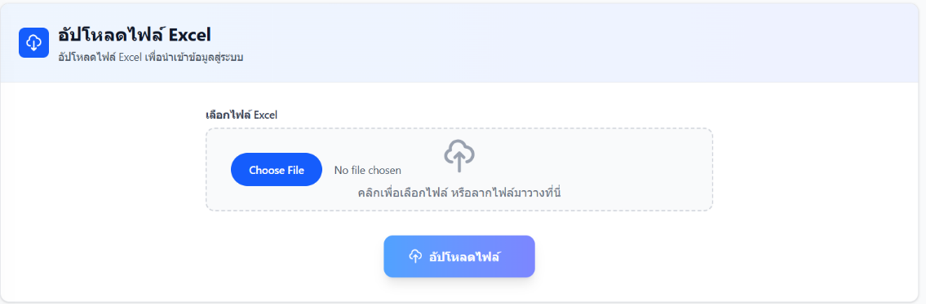
2.7. หน้าจออัปโหลดไฟล์ Excel
รูปที่ 28 หน้าจออัปโหลดไฟล์ Excel
จะเป็นการนำเข้าข้อมูลผู้ใช้งาน เป็นฟังก์ชันสำหรับอัปโหลดไฟล์ Excel ที่รวบรวมข้อมูลของผู้ประเมิน ได้แก่ อีเมล บริษัท และส่วนงาน (ตามรูปแบบฟอร์มที่ระบบกำหนด) เพื่อใช้ในการบันทึกและสร้างบัญชีผู้ใช้งานเข้าสู่ฐานข้อมูลของระบบ
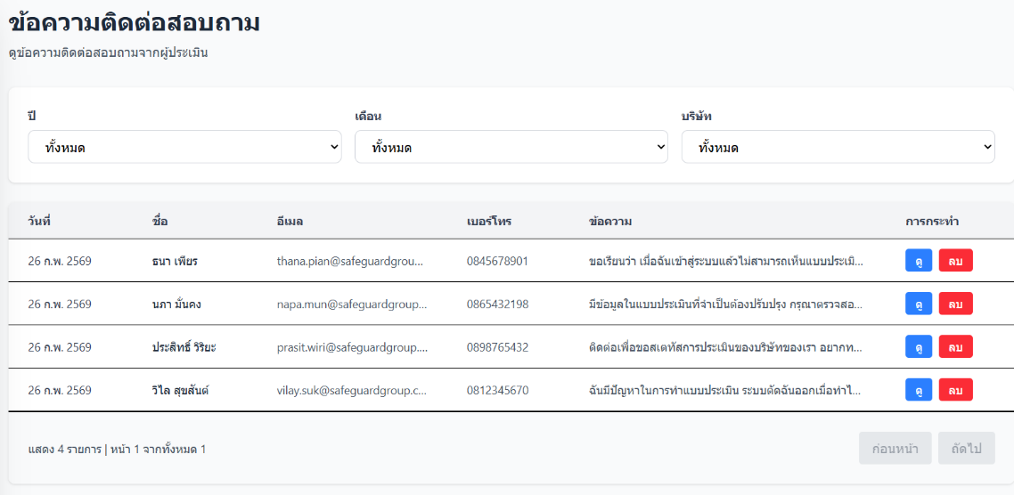
2.8 หน้าจอข้อความติดต่อสอบถาม
รูปที่ 29 หน้าจอข้อความติดต่อสอบถาม
ส่วนติดต่อสอบถาม ทำหน้าที่เป็นช่องทางให้ผู้ใช้งานสามารถส่งข้อความเพื่อแจ้งปัญหาการใช้งานเว็บไซต์ หรือสอบถามข้อสงสัยต่างๆ ที่เกี่ยวข้องกับระบบ เพื่อให้ผู้ดูแลระบบสามารถรับทราบถึงปัญหา
5. ผลการดำเนินงาน
ในการประเมินประสิทธิภาพการทำงานของแพลตฟอร์ม คณะผู้จัดทำได้ทำการทดสอบระบบกับกลุ่มตัวอย่างผู้ใช้งานจริงจาก 3 บริษัท โดยกำหนดผู้ใช้งานบริษัทละ 5 คน (รวมทั้งสิ้น 15 คน) ซึ่งประกอบไปด้วยบทบาทพนักงานผู้ปฏิบัติงาน (User) และผู้ดูแลระบบของบริษัท (Admin) ผลจากการนำเข้าข้อมูลและทำแบบประเมิน
5.1 ผลลัพธ์ในมุมมองของผู้ใช้งานทั่วไป (User / พนักงาน)
พนักงานทั้ง 3 บริษัท สามารถเข้าสู่ระบบและทำแบบประเมินผ่านหน้าจออินเทอร์เฟซได้อย่างราบรื่น ระบบบันทึกข้อมูลแบบอัตโนมัติ (Auto-save) ทำให้อัตราการสูญหายของข้อมูลเป็นศูนย์ และผู้ใช้สามารถทราบความคืบหน้าของตนเองได้แบบเรียลไทม์
5.2 ผลลัพธ์ในมุมมองของผู้ดูผลลัพธ์ (Admin)
- การเปรียบเทียบคะแนนระดับองค์กร: กราฟแสดงให้เห็นว่าระดับวัฒนธรรมความปลอดภัยในปัจจุบัน (Current) ของทั้ง 3 บริษัทอยู่ในระดับใกล้เคียงกัน โดยบริษัท SafeGuard Engineering Co., Ltd. มีคะแนนเฉลี่ยสูงสุดที่ 2.42 รองลงมาคือ SafeGuard Operations Co., Ltd. (2.34) และ SafeGuard Solutions Co., Ltd. (2.33) ตามลำดับ
- การวิเคราะห์ช่องว่างความเสี่ยง (Gap Analysis): กราฟแสดงระดับความคาดหวังในอนาคต (Future) พบว่าทั้ง 3 บริษัทมีเป้าหมายในการพัฒนาที่สูงขึ้นอย่างชัดเจน โดยมีคะแนนเฉลี่ยอยู่ที่ 3.63 - 3.65 ซึ่งส่วนต่างระหว่างคะแนนปัจจุบันและอนาคต (Gap) นี้ ช่วยชี้เป้าให้ผู้บริหารเห็นถึงระดับความตื่นตัวของพนักงาน และความจำเป็นในการเร่งกำหนดนโยบายเพื่อยกระดับมาตรฐานความปลอดภัย
- การเจาะลึกข้อมูลรายข้อ: กราฟการกระจายตัวของข้อมูลแบบรายข้อ ช่วยให้ Admin สามารถระบุพฤติกรรมการตอบคำถามและเจาะลึกถึง "ข้อคำถามที่เป็นปัญหาที่สุด" ของบริษัทตนเองได้ ซึ่งเป็นข้อมูลเชิงลึกที่กระบวนการทำแบบสอบถามบนหน้ากระดาษทั่วไปไม่สามารถทำได้

6. สรุปผลและข้อเสนอแนะ
6.1 สรุปผลการดำเนินงานและวิจารณ์ผล
โครงงานนี้สามารถพัฒนาแพลตฟอร์มดิจิทัลสำหรับการประเมินวัฒนธรรมความปลอดภัยได้สำเร็จตามวัตถุประสงค์ โดยจากการทดสอบกับกลุ่มตัวอย่าง 3 บริษัท พบว่าระบบสามารถประมวลผลและสะท้อนระดับวุฒิภาวะด้านความปลอดภัยออกมาเป็นตัวเลขได้อย่างแม่นยำ คะแนนเฉลี่ยในปัจจุบัน (Current) ของทั้ง 3 บริษัท ได้แก่ SafeGuard Engineering (2.42), SafeGuard Operations (2.34) และ SafeGuard Solutions (2.33) จากคะแนนเต็ม 5 ซึ่งเมื่อนำไปเทียบเคียงกับโมเดลการประเมินของ Hudson (2007) แสดงให้เห็นว่าองค์กรกลุ่มตัวอย่างกำลังอยู่ในระดับ "Calculative" (พึ่งพากฎระเบียบและระบบ) อย่างไรก็ตาม ระดับความคาดหวังในอนาคต (Future) ที่สูงถึง 3.63 - 3.65 บ่งบอกว่าองค์กรมีความพร้อมและต้องการก้าวไปสู่ระดับ "Proactive" (เชิงรุก)
การวิจารณ์ผลเปรียบเทียบกับงานวิจัยอื่น: เมื่อนำแพลตฟอร์มนี้ไปเปรียบเทียบกับงานวิจัยในอดีต เช่น งานของ Cooper (2000) และ Zohar (2010) ที่ประเมินวัฒนธรรมองค์กรด้วยแบบสอบถามและแสดงผลเป็นตารางสถิติ พบว่าแพลตฟอร์มในโครงงานนี้มีจุดเด่นกว่าอย่างมีนัยสำคัญ คือการนำ ทฤษฎี HEART (Williams, 1985) มาบูรณาการเข้ากับอัลกอริทึม ทำให้ข้อมูลเชิงคุณภาพถูกแปลงเป็นดัชนีชี้วัดความเสี่ยงเชิงปริมาณที่จับต้องได้ นอกจากนี้ การสรุปผลแบบเรียลไทม์ผ่าน Interactive Dashboard ยังช่วยให้ผู้บริหารมองเห็นช่องว่างความเสี่ยง (Gap Analysis) และกำหนดนโยบายแก้ไขปัญหาได้รวดเร็วและมีประสิทธิภาพกว่าวิธีการเดิม

6.2 ปัญหาและอุปสรรค
ในการพัฒนาช่วงแรก พบปัญหาความซับซ้อนของการตั้งค่าสภาพแวดล้อมการทำงาน (Environment Setup) ระหว่างเครื่องคอมพิวเตอร์ของผู้พัฒนาแต่ละคนที่แตกต่างกัน ทำให้ระบบทำงานได้ไม่สม่ำเสมอ คณะผู้จัดทำจึงได้นำเทคโนโลยี Docker มาประยุกต์ใช้เพื่อจัดการ Container ซึ่งช่วยแก้ปัญหาดังกล่าว และทำให้ระบบสามารถทำงานได้อย่างมีเสถียรภาพในทุกสภาพแวดล้อม
6.3 ข้อเสนอแนะสำหรับการพัฒนาต่อยอด
- การเพิ่มระบบปัญญาประดิษฐ์ (AI): ในอนาคตสามารถนำเทคโนโลยี Machine Learning มาใช้วิเคราะห์แนวโน้ม (Predictive Analysis) จากข้อมูลการทำแบบประเมิน เพื่อพยากรณ์ความเสี่ยงในการเกิดอุบัติเหตุล่วงหน้า
- การขยายขอบเขตการรองรับข้อมูล: ควรพัฒนาแพลตฟอร์มให้สามารถเชื่อมต่อกับฐานข้อมูลระบบทรัพยากรบุคคล (HRIS) ขององค์กรผ่าน API เพื่อให้การดึงข้อมูลพนักงานและการจัดการสิทธิ์ผู้ใช้งานเป็นไปอย่างอัตโนมัติมากยิ่งขึ้น

7.เอกสารอ้างอิง
[1] Bell, J., & Holroyd, J. (2009). Review of human reliability assessment methods (RR679). Health and Safety Executive.
[2] Cooper, M. D. (2000). Towards a model of safety culture. Safety Science, 36(2), 111-136.
[3] Guldenmund, F. W. (2000). The nature of safety culture: A review of theory and research. Safety Science, 34(1-3), 215-257.
[4] Hudson, P. (2007). Implementing a safety culture in a major multi-national. Safety Science, 45(6), 697-722.
[5] International Atomic Energy Agency. (1991). Safety culture: A report by the International Nuclear Safety Advisory Group (Safety Series No. 75-INSAG-4). IAEA.
[6] OpenJS Foundation. (2024). Node.js documentation. https://nodejs.org/
[7] Reason, J. (1990). Human error. Cambridge University Press.
[8] Vue.js Core Team. (2024). Vue.js documentation. https://vuejs.org/
[9] Williams, J. C. (1985). HEART - A proposed method for achieving high reliability in process operation by means of human error assessment and reduction technique. Proceedings of a Symposium on the Achievement of Reliability in Operating Plant, 235-250.
[10] Zohar, D. (2010). Thirty years of safety climate research: Reflections and future directions. Accident Analysis & Prevention, 42(5), 1517-1522.

